المـــــــــــــــــــــــــــــــــــــــــــــادة : علوم الطبيعة و الحياة أستاذ المــــــــــــــــــــادة : بن قيدة محمد
المجال التعلمي (01) : آليات التنظيم على مستوى العضوية الفئة المستهدفــــــــة : 2 ع تج
الوحدة التعلمية (03) : التنسيق العصبي الهرموني المدة الزمنيــــــــــــــــــة : ساعتان
النشاط (01) : دور عصبونات تحت السرير البصري في الإفرازات المبيضية نوع الحصـــــــــــــــــــــة : وثائقية
الأهداف التعلمية  يبرز التنسيق العصبي الهرموني في التنظيم الوظيفي للعضوية:  - يظهر تأثير عصبونات تحت السرير البصري على الإفرازات المبيضية. | الكفاءة القاعدية  يقترح حلولا عقلانية مبنية على أسس علمية من أجل المحافظة على الصحة على ضوء المعلومات المتعلقة بدور كل من النظام العصبي و الهرموني في التنظيم الوظيفي للعضوية.
المعارف المبنية
- تؤمن العلاقة الوظيفية بين تحت السرير البصري و الغدة النخامية عن طريق النهايات العصبية للمحاور الأسطوانية الممتدة من الأجسام الخلوية الواقعة على مستوى المركز العصبي (تحت السرير البصري).
- ترسل الأجسام الخلوية سلسلة من كمونات عمل منتظمة و بصورة مستمرة التي تعمل على تحفيز الإفراز الدفقي لـ GnRH من طرف النهايات العصبية للمحاور الأسطوانية. يمر GnRH المفرز في الشريان النخامي الأعلى المتواجد على مستوى سويقة الغدة النخامية و ينقل عن طريق الوريد البابي النخامي إلى الفص الأمامي للغدة النخامية أين يؤثر على الخلايا المفرزة للمثيرات الغدية (FSH و LH) و هذا ما يبين التنسيق العصبي-الهرموني في تنظيم وظيفة المناسل (المبيضين).
الوسائل المستعملة  - وثائق من الكتاب المدرسي  - السبورة  - جهاز العرض الرقمي | الأهداف المنهجية  - تجنيد المكتسبات القبلية.  - طرح فرضيات و التحقق منها.  - استقصاء المعلومات.  - إيجاد علاقة منطقية بين المعطيات.  - التعبير العلمي و اللغوي الدقيق.
سير الدرس
- وضعية الانطلاق:
معتمدا على مكتسباتك حول آلية التحكم في نشاط المبيضين، أكمل المخطط التالي:

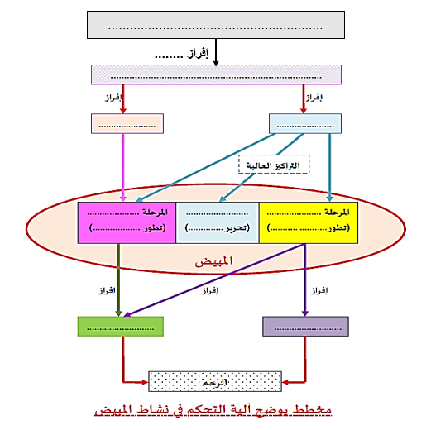
--------------------------------------------------------------------
- الإجابة:
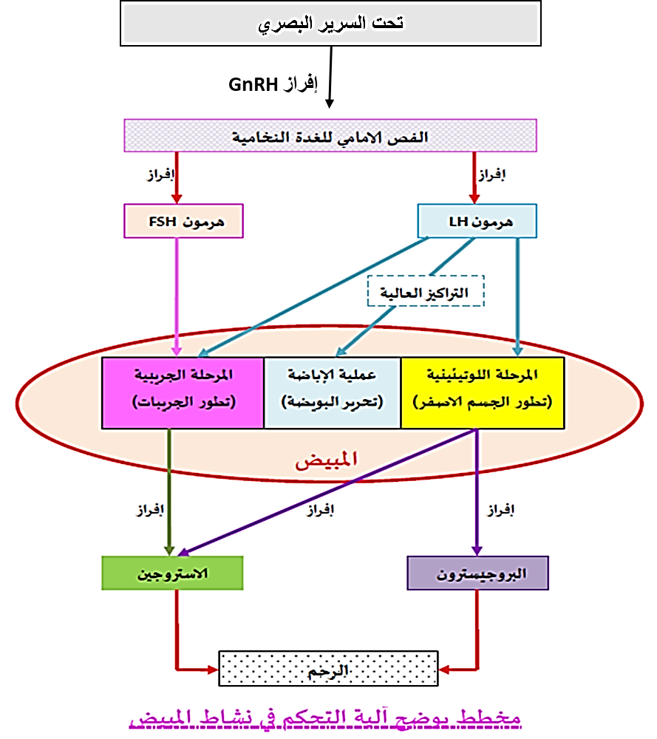
من خلال المخطط يظهر أن النشاط الهرموني للمبيض يعتمد في الأساس على إفراز هرمون GnRH من طرف تحت السرير البصري.
المشكلة 1: كيف يتم التحكم في إفراز الهرمون العصبي GnRH؟
1/ التأثير العصبي على إفراز GnRH
- الوثيقة الخارجية 02
تمثل الوثيقة البنية التشريحية للمعقد تحت السريري النخامي و التي تظهر جانبا مهما من العلاقة الوظيفية بين الغدة تحت السريرية و الفص الأمامي للغدة النخامية.
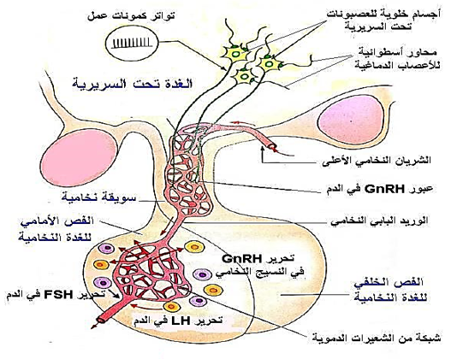
-------------------------------------------------------------------
- الوثيقة الخارجية 02
تم إجراء تنبيهات كهربائية متتالية على مستوى العصبونات تحت السريرية عند أنثى قرد المكاك و متابعة إفرازات GnRH و LH.
النتائج مبينة في الوثيقة:
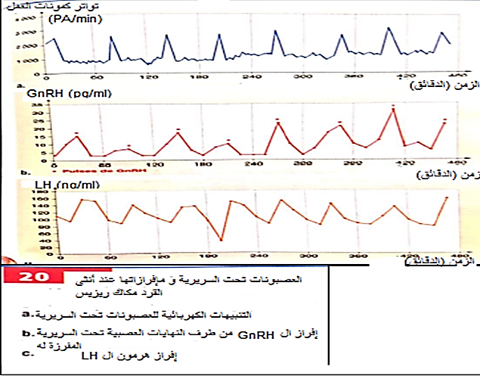
-------------------------------------------------------------------
- التعليمات:
- باستغلال الوثيقتين، أثبت أن إفراز هرمون GnRH من طرف تحت السرير البصري يتم بتحفيز عصبي مبرزا التنسيق العصبي الهرموني في الإفرازات المبيضية.
--------------------------------------------------------------------
- الإجابة:
- إثبات أن إفراز هرمون GnRH من طرف تحت السرير البصري يتم بتحفيز عصبي:
- استغلال الوثيقة الخارجية 01:
من خلال الوثيقة، يتبين أن العلاقة الوظيفية بين تحت السرير البصري و الغدة النخامية تؤمن بواسطة النهايات العصبية للمحاور الأسطوانية الممتدة من الأجسام الخلوية الواقعة على مستوى تحت السرير البصري، حيث:
- ترسل الأجسام الخلوية سلسلة من كمونات عمل منتظمة و بصورة مستمرة تعمل على تحفيز إفراز GnRH من طرف النهايات العصبية للمحاور الأسطوانية.
- يمر GnRH المفرز في الشريان النخامي الأعلى المتواجد على مستوى سويقة الغدة النخامية و ينقل عن طريق الوريد البابي النخامي إلى الفص الأمامي للغدة النخامية أين يؤثر على الخلايا المفرزة لـ FSH و LH.

- ملاحظة: توليد كمونات العمل يخضع لعدد كبير من المؤثرات مثل السلوك و البيئة الإجتماعية و المراقبة الرجعية من طرف الهرمونات المبيضية و كذا تأثيرات من طرف هرمونات أخرى.
--------------------------------------------------------------------
- استغلال الوثيقة الخارجية 02:
تمثل الوثيقة منحنيات تأثير التنبيهات الكهربائية للعصبونات تحت السريرية على إفراز GnRH و LH حيث:
نلاحظ أن هناك تواقت بين كمونات العمل المسجلة في الألياف العصبية تحت السريرية و إفراز كل من GnRH و LH، فمع تسجيل كل كمون عمل يتزايد إفراز GnRH من طرف النهايات العصبية تحت السريرية ثم يليه مباشرة تزايد إفراز LH من طرف الغدة النخامية.
- الاستنتاج:
ترسل الأجسام الخلوية للعصبونات تحت السريرية سلسلة من كمونات عمل تعمل على تحفيز الإفراز الدفقي لـ GnRH من طرف النهايات العصبية للمحاور الأسطوانية و الذي يحفز بدوره إفراز LH النخامي و هذا ما يظهر التنسيق العصبي الهرموني في تنظيم الإفرازات المبيضية.
--------------------------------------------------------------------
* ومنه: (الخلاصة)
الخلاصة
تحفز كمونات العمل المتولدة في منطقة تحت السرير البصري إفراز هرمون GnRH الذي يحفز الغدة النخامية على إفراز FSH و LH اللذان يحفزان المبیض على إفراز الأستروجینات و البروجسترون و حدوث الدورة المبيضية، و هذا ما يبين التنسيق العصبي الهرموني في تنظيم وظيفة المناسل (المبيضين).
التقويم
انطلاقا مما سبق، انجز مخططا توضح فيه بشكل مفصل آلية التحكم في الإفرازت الهرمونية المبيضية انطلاقا من المنطقة تحت السريرية.
--------------------------------------------------------------------

الإجابة
